第5章JNI代码静态测试方法

本章讨论两种JNI代码静态测试方法：人工阅读和静态扫描。人工阅读方法通过人工阅读JNI代码方式来发现其可能存在的错误；静态扫描方法以JNI源代码文件为输入，运行静态扫描工具jnichecker对每个源文件进行扫描，输出JNI代码中可能存在的错误；这两种方法依据JNI代码的常见错误模式对JNI代码执行检查；前者属于人工测试方法，后者属于自动化测试方法；
本章简要阐述人工阅读方法，重点研究静态扫描方法；介绍如何使用jnichecker测试JNI代码，以及讨论jnichecker设计和实现。

5.1 JNI代码错误列表
代码检查过程的一个重要部分就是对照一份错误列表来检查程序是否存在常见的错误[]。因此，JNI代码检查需要一份JNI代码常见错误的列表。第4章分类讨论了JNI代码的常见错误，本节依据第4章的讨论及文献[]~文献[]总结了JNI编程中可能出现各类错误，现将其整理如下：
1）文件包含错误
引用了JNI符号（例如调用了JNI函数，或使用了JNI数据类型），却未使用#include包含头文件jni.h
使用#include包含头文件jni.h，却未引用任何JNI符号
包含JNI符号(如JNIEnv)的头文件同时被C和C++源文件所包含（#include）,且该头文件未对C和C++区别处理

2）JNIEnv使用错误
将Java本地函数中的JNIEnv指针在其它线程中共享
将JNI_OnLoad中调用GetEnv获取到的JNIEnv指针作为全局指针在不同线程之间共享
C++代码中调用JNI函数时，将JNIEnv指针作为函数第一个参数
C代码中调用JNI函数时，未传入JNIEnv指针作为函数第一个参数

3) 本地线程错误
本地线程在没有调用AttachCurrentThread或AttachCurrentThreadAsDaemon与Java虚拟机建立连接之前调用JNI函数
连接到Java虚拟机的本地线程在退出时未调用DetachCurrentThread来关闭链接

4) 引用错误
调用了NewGlobalRef却未调用DeleteGlobalRef
调用了NewLocalRef却未调用DeleteLocalRef
调用了NewWeakGlobalRef却未调用DeleteWeakGloballRef
使用WeakGlobalRef时未判断其引用的对象是否存在
本地对象中保存一个jobject局部引用（未使用NewGlobalRef来保护）
保存FindClass的返回值，并将它当作全局引用
在一个大的循环中创建过多的局部引用（未调用DeleteLocalRef删除不再需要的引用
调用DeleteLocalRef删除引用后，却继续使用已删除的引用
调用PushLocalFrame，却未调用相应的PopLocalFrame
调用PopLocalFrame弹出引用帧后，却继承使用已弹出(poped)引用
使用等号”==”而不是IsSameObject函数来判断两个引用是否指向同一个对象
将对象引用当作是常量（constant）来使用
将jfieldIDs和jmethodIDs当作是引用来使用

5）字符串错误
调用GetStringChars，却未调用ReleaseStringChars
调用GetStringUTFChars，却未调用ReleaseStringUTFChars
调用GetStringCritical, 却未调用ReleaseStringCritical
调用NewStringUTF时传入的参数字符串并不是修改的UTF-8格式
将GetStringUTFChars返回的值当作UTF-8格式的C风格字符串使用
将GetStringChars的返回值当作以0结尾的C风格字符串使用
在GetStringCritical和ReleaseStringCritical（临界区）之间调用其它JNI函数或执行阻塞当前线程的操作

6）数组错误
调用了Get<PrimitiveType>ArrayElements，却未调用
Release<PrimitiveType>ArrayElements
调用了GetObjectArrayElement, 却未调用GetObjectArrayElement
调用了GetPrimitiveArrayCritical，却未调用ReleasePrimitiveArrayCritical
在GetPrimitiveArrayCritical和ReleasePrimitiveArrayCritical（临界区）之间调用其它JNI函数或执行阻塞当前线程的操作
将Get<PrimitiveType>ArrayElements的参数isCopy当作输入（而不是输出）参数以指定函数的行为（拷贝与否）

7）异常错误
调用可能抛出异常的JNI函数后，未调用ExceptionOccurred或ExceptionCheck检查异常是否发生
异常发生时，调用了除[]中讨论以外的JNI函数
异常发生后，未及时处理异常

8）本地库和函数错误
Java代码调用System.loadLibrary加载本地库时指定的库名称有误，如需加载libfoo.so则而传递参数"foo"
C++函数实现的Java native方法时未用extern “C”声明其为C调用方式
Java类的native方法对应的本地函数第二个参数不是jclass
Java对象的native方法对应的本地函数第二个参数不是jobject

9）兼容性错误
64位硬件平台上，Java代码中使用32位的int(而不是long)来表示本地数据结构地址
在本地代码中调用了Android不支持的JNI函数DefineClass来定义类
Android2.0以前版本中Java本地函数名中包含’$’字符
Android2.0以前版本中通过pthread_key_create指定的析构函数中调用DetachCurrentThread来断开与Java虚拟机的连接
Android 2.2以前版本中使用弱全局引用（weak global references）
Android4.0以后版本中把局部引用当作指针来对待
Android4.0及以前版本中调用GetObjectRefType来比较局部引用和全局引用

5.2 JNI代码优化项
JNI代码中，如果遵循某些实践过的优化编程模式，不但可以避免错误的发生，而且可以有效提高代码的质量（如运行速度、安全性、稳定性等）；现将这些JNI代码的优化编程模式整理如下：
使用GetStringRegion或GetStringUTFRegion从Java String中拷贝UTF-16或修改的UTF-8数据；
使用SetStringRegion或SetStringUTFRegion将UTF-16或修改的UTF-8数据拷贝到Java String；
使用Get<PrimitiveType>ArrayRegion从Java基本类型数组从拷贝数据；
使用Set<PrimitiveType>ArrayRegion将数据拷贝到Java基本类型数组；
使用IsSameObject函数来判断两个引用是否指向同一个对象；
Java代码应该在类初化时调用System.loadLibrary来加载本地库；
在JNI_OnLoad中获取类引用，域ID和方法ID；
在JNI_OnLoad中调用RegisterNativeMethod注册本地函数，且本地函数声明为static以不必占用符号表空间；
使用javah生成Java本地方法头文件声明；
使用一个JVM指针（而不是JNIEnv指针）在不同线程之间共享；
Java代码中使用64位的long来表示本地数据结构的地址。

5.3 JNI代码人工阅读方法
人工阅读（或审查）代码是一种经典的静态测试方法，通过人工阅读（Review）代码来发现其可能的存在错误。
人工阅读代码至少具有以下优点：
- 可以尽早发现代码中的错误。只要代码编写完成，即可进行错误检查。而错误发现
得越早，改正错误的成本就越低，正确改正错误的可能性也越大。
2）一旦发现错误，通常就能在代码中对其进行精确定位，降低了修正错误的成本。而
错误通常具有群聚效应，即发现一个错误后，在其出错点可能发现成批的错误，这样错误可以一同得到修正。
3）代码是由人编写的，技术经验丰富的编程者或专业测试人员可以发现代码中很多常见的错编程错误。
4）通过在检查（或阅读）代码过程中不断发现错误，可有效提高测试者的技术水平。
阅读Android平台上JNI代码，不仅需要具备Java，C， C++编程基础, 而且需要对Android Java虚拟机和JNI原理有一定理解。为便于程序员或专业测试人员更地好测试JNI代码，尽快地发现代码中的错误，5.1节的错误列表和5.2节的优化项可作为JNI代码检查过程中的参考。
5.1节中分类列出了JNI代码的常见错误。这些错常见错误是在参考了JNI规范、Android 开发文档和总结实践经验后编辑而成。测试者可对照这份错误列表来检查JNI代码中可能出现的错误。同时，测试过程中如果发现了新的JNI代码错误后，可以将新发现的错误加入到这份错误表中来不断完善它。
5.2节中列出的JNI代码优化项，可看作是JNI编程指南的一部分。遵循这些方法和原则，可以编写出高效、安全、稳定的JNI代码。测试者在检查代码的同时，可参照这些常见优选方法（或技术），以发现代码的性能缺陷和可以改进的地方；在发现代码的不足或可改进之处后，可将其反馈给代码的编写者，以便及时修改，从而提高代码质量，尽早解除代码中潜在错误的风险。

5.4 JNI代码静态扫描方法
静态扫描方法是指通工具对被测代码进行静态扫描分析的自动化测试方法。本节将介绍针对JNI代码的静态扫描工具jnichecker，它是一个用python语言编写的命令行工具；jnichecker以JNI代码的源文件为输入，通过静态扫描分析，输出代码中可能出错的地方和可能出现的错误。本节通过一个简单的例子来说明如何使用jnichecker对JNI代码进行静态扫描测试。
jnichecker是采用python语言开发的针对JNI代码的静态扫描分析工具，以单一的python文件（jnichecker.py）的形式存在。由于python语言的跨平台特性，任何装有python的系统中，都可使用它。
jnichecker的使用非常简单。以下通过一个例子来说明如何使用jnichecker测试JNI代码。
假设被测试JNI代码的文件名为jni_code_example.cpp，其内容如代码3-1所示（共8行,不包括每行开头的行号数字）。
代码3-1：被测试JNI代码
1 #include "class_data.h"
2 jclass Java_ex_pkg_Cls_f(JNIEnv* env, jobject obj, jstring str) {
3 void* buf;
4 size_t bufLen;
5 const char* name = env->GetStringUTFChars(str, 0);
6 getClassData(name, buf, bufLen); /*Get the class bytes by name*/
7 return env->DefineClass(name, obj, buf, bufLen);
8 } /*

在装有python的Linux下运行jnichecker测试jni_code_example.cpp，只需输入以下命令：
$ ./jnichecker.py jni_code_example.cpp
运行结果输出到标准错误文件（stderr），其内容如下：
jni_code_example.cpp:5: 'GetStringUTFChars' is called, better to call 'ReleaseStringUTFChars' to avoid memory leak [string] [3]
jni_code_example.cpp:5: JNI function 'GetStringUTFChars' is invoked, suggest adding '#include <jni.h>' [jni-function] [1]
jni_code_example.cpp:7: Android doesn't support 'DefineClass' JNI function [unsupported] [5]
jni_code_example.cpp:8: Comments '/*' found, but '*/' not found in this file [comments] [5]
Total error: 4
从运行结果可以看出，文件jni_code_example.cpp有4个可能的错误：
第5行：调用了JNI函数GetStringUTFChars（却未调用ReleaseStringUTFChars），因此建议调用ReleaseStringUTFChars来避免内存泄露；
第5行：调用了JNI函数GetStringUTFChars（却未包含头文件jni.h），因此建议添加头文件包含语句“#include <jni.h>”
第7行：由于Android平台不支持JNI函数DefineClass，调用该函数将不会成功。
第8行：发现了注释开始符“/*”，文件中却没有匹配的注释结束符“*/”，这显然是一个错误。
输出结果中，每个错误除给出其所在文件、行号和错误原因外，还给出了错误类别和错误级别（或错误可能性）。例如，第5行第2个错误的类别为“string”（表示子符串类错误），错误级别为3（表示可能性较大）；第7行错误类别为“unsupported”（表示不支持类错误），错误级别为5（表示错误可能性非常大）；
错误类别表示发现的错误应归属于哪一个分类，引入错误类别便于分别统计各类错误。错误级别表示错误的可能性，取值为1-5，取值越大表示错误发生的可能性越大。
jnichecker可以通过参数选项--verbose来指定只错误输出级别。如果指定了错误输入级别，jnichecker只输出错误级别大于等于指定级别的错误信息。错误输出级别为1-5，默认为1，表示输出所有错误信息。

5.5 jnichecker设计
jnichecker设计考虑了以下几个方面：
- 使用简单。将jnichecker设计为命令行工具，运行时只须通过一个参数指定被测试
JNI代码文件即可（其它参数均为可选参数，可缺省）。
- 界面友好。如果用户未输入任何参数或输入参数有误，jnichecker将显示命令使用
帮助信息。用户可通过帮助信息，重新输入命令运行程序。
- 易于集成。由于jnichecker设计为命令参数工具，因此很容易其集成到任何自动化
测试框架中。
- 功能扩展。对每类JNI代码错误，设计一个相应的错误检查函数。如果测试中新发
现了其它类型的JNI代码错误，可增加相应的错误函数，以此达到功能扩展的目的。
- 面向对象设计。jnichecker的设计采用了面向对象思想。将其功能分解各个类，每
个类负责一项功能，且尽量保证各个类之间的低藕合性。

5.5.1 功能设计
从用户（程序员或专业测试人员）的角度看，jnichecker有以下4项功能，如图3-1所示。
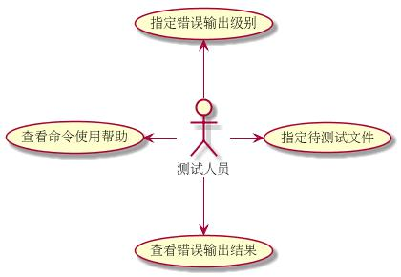
图5-1: jnichecker用例图（从用户使用角度看）

1）查看命令帮助
用户在使用jnichecker时，如果不知道其用法，可通过指定—help参数选项来获得帮助信息。其用法如下：
$./jnichecker.py --help
Usage: jnichecker.py [--help] [--verbose=1|2|3|4|5] <file> [file] ...
Options:
--help
Display this usage.
--verbose=1|2|3|4|5
Specify the verbosity levels: 1-5 (default is 1)
即使用户不指定参数或指定参数错误，jnichecker也会自动显示命令使用的帮助信息。
2）指定错误输出级别
缺省情况下，jnichecker的输出结果包含所有发现的错误信息。
jnichecker输出结果有时包含大量错误（jnichecker一次可检查多个JNI代码文件），用户可能更关心错误级别高的错误，以便尽快解决可能性大的错误。这种情况下，用户在运行jnichecker时，通过参数选项指定错误输出级别，以此达到过滤掉错误输出的目的。
3 ) JNI代码错误检查
jnichecker主要针对JNI代码做静态检查，用户可一次指定多个包含JNI代码的C/C++源文件（*.c, *.cpp）和头文件（*.h）作为其输入。jnichecker根据不同的文件后辍名做不同的检查，并且检查过程中考虑了C源文件与C++源文件的区别。例如，同一个JNI函数，在C源文件（*.c）中调用时需要传入JNIEnv指针参数。而在C++源文件（*.cpp）中调用时却无须传入JNIEnv指针。jnichecker对输入的每个文件，调用一系列错误检查函数，每个函数负责检查一类JNI代码错误，检查过程中发现的每类错误将被记录保存，以便输出查看。
4 ) 查看错误输出结果
错误输出结果包含检查过程中发现的每个错误信息和所有错误个数。每个错误信息由以下5项内容组成：
- 错误文件的名称；
- 错误所在的行号；
- 具体的错误消息（出错原因）；
- 错误所属类别；
- 错误（可能性）级别。
错误输出结果的最后包括检查中发现的所有可能错误的个数统计。
图5-1显示的是从用户使用角度看到的功能。而从实现角度来看，jnichecker需要具有以下功能：
1）参数解析
2）文件预处理
3）错误检查
4）错误收集
5）错误输出

5.5.2 流程设计
jnichecker的执行流程如图5-2所示，包括以下几个阶段。
1）命令参数解析
jnichecker的使用使语法如下：
jnichecker.py --help
jnichecker.py [--verbose=1|2|3|4|5] <file> [file] ...
其中，参数--verbose=1|2|3|4|5可选。
命令参数解析的过程包括：从用户所给参数中解析出待测试文件和错误输出级别。如果参数中没有指定“—verbose”选项，缺省错误输出级别设置为1。如果参数有误（例如没有指定测试文件，或指定的文件不是可读的C/C++文件，或指定的错误级别不是1-5），则提示参数输入错误。
2）文件预处理
对C/C++文件预处理包括：
- 用回车符“\n”替换回车换行符“\r\n”。通常，C/C++文件中既有换行符“\n”，
又有回车换行符“\r\n”，容易导致编译问题。jnichecker在检查文件错误时，以换行符“\n”作为行结束符。
- 删除文件中的注释。C/C++中有两种注释：单行注释（“//”）和多行注释（以“/*”
开头，以“*/”结尾）。实际处理过程为：删除两种注释中除“\n”以外的所有字符。保留换行符“\n”确保预处理后的文件与原文件有相同的行数，便于跟踪错误行号。
3）错误检查
对每个预处理后的每个文件，调用各种错误检查函数进行错误检查。每种错误检查函数负责检查一类错误。检查过程中，若发现错误，则（向错误收集器）报告错误。报告的错误内容包括：错误文件名、错误行号、出错原因、错误类别和错误级别。
4）错误输出
所有报告的错误信息，经过收集整理，然后按错误输出级别输出到指定的文件。错误收集包括：统计所有已报告的错误个数，错误按文件分类，每个文件的错误按行号排序。错误输出时，按照指定的错误输出级别（缺省为1），将错误信息输出到指定的文件（缺省为标准错误文件stderr）。

5.6 jnichecker实现

5.6.1 系统类图
jnichicker系统功能主要划分为以下5个类来实现，如图3-3所示。
- ArgumentParser
类ArgumentParser主要用解析用户输入的命令参数。
parse方法解析用户执行程序时输入的参数。用户的输出参数包括：待测试的JNI文件
和错误输出级别（缺省为1）。用户输入参数有误时，显示命令帮助信息，并退出程序。
getFiles方法参数指定的待测试JNI代码文件列表，这些文件应该是可读的C/C++
文件（以*.cpp, *.c, *.h为后辍名）。
getVerboseLevel方法返回参数选项“—verbose”指定的错误输出级别。如果用户未指定错误输出级别或指定的错误输出级别值无效（不为1-5），该方法返回1（缺省错误输出级别）。
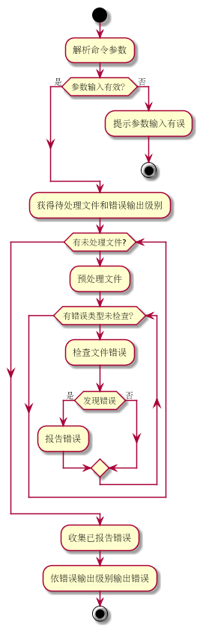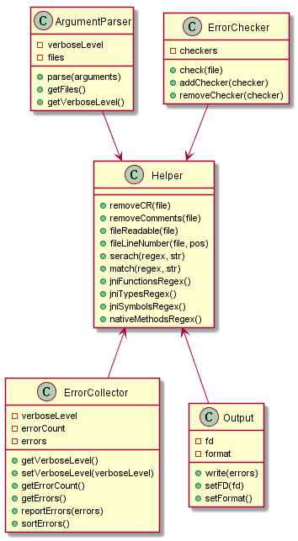
图5-2 jnichecker执行流程图 图5-3 jnichecker系统类图

- ErrorChecker
类ErrorChecker是jnichecker的核心功能类。主要用于静态检查JNI代码文件中的错误。
check方法检查指定文件的错误，它通过一系列错误检查函数（checker）来实现。每个错误检查函数（checker）负责检查一类错误，检查过程中若发现错误，则调用ErrorCollector的reportErrors方法报告错误。
addChecker方法用于向注册错误检查函数（checker）。check方法通过调用所有已注册的错误检查函数来执行错误检查。
removeCheck方法用于取消已注册的错误检查函数。取消后的错误检查函数将不会被check方法调用。

- ErrorCollector
类ErrorCollector主要用于错误收集。
getVerboseLevel方法获取错误输出级别。如未通过setVerboseLevel方法设置，则返回
缺省错误输出级别值1。
setVerboseLevel方法设置错误输出级别。错误输出级别的有效值为1-5，传入其它无效值设置无效。
getError方法返回所有已报告的错误数目。
getErrors方示返回所有已报告的错误列表。
reportErrors方法报告已发现的错误。
sortErrors方法对所有已报告的错误（按错误所在的文件、行号）排序，以便输出查看。

- Output
类Output主要用于错误输出。
write方法用于将错误按指定的格式输出到指定的文件中。若未输出指定格式，则错误
按“文件名:行号: 错误消息 [错误类别] [输出级别]”的格式输出。若未指定输出文件，则输出到标准错误文件（stderr）
setFD用于设置错误输出文件描述符（File Descriptor）。
setFormat用于设置错误输出的格式。

- Helper
类Helper为工具类，提供了系统所需的其它工具方法。
removeCR方法用于预处理过程中删除文件中换行符“\r”。
removeComments方法用于删除文件中（除换行符“\n”外）的所有注释。
fileReadable方法用于判断一个文件是否可读。被测试JNI代码文件至少应该保证有可读
的权限。
fileLineNumber方法根据指定的文件名和文件位置返回所对应的行号。
serach方法在指定的字符串中搜索指定的正则表达式。
match方法在指定的字符串中匹配指定的正则表达式。
jniFunctionsRegex方法返回表示JNI函数的正则表达式。
jniTypesRegex方法返回表示JNI类型的正则表达式。
jniSymbolsRegex方法返回表示JNI符号的正则表达式。
nativeMethodsRegex方法表示Java本地方法的正则表达式。
值得说明的是，图5-3只画出了jnichecker的5个主要的类和类中的主要成员方法和域，
系统中的其它类和类中的其它成员方法和域并未画出，但这并不影响对系统功能实现的讨论。

5.6.2 系统时序图
图5-4是jnichecker一次运行过程的时序图。图中main()作为程序的主要控制逻辑，它调用其它类的方法来实现参数解析、代码检查、错误收集和错误输出。main函数与其它类的之间的交互时序如下：
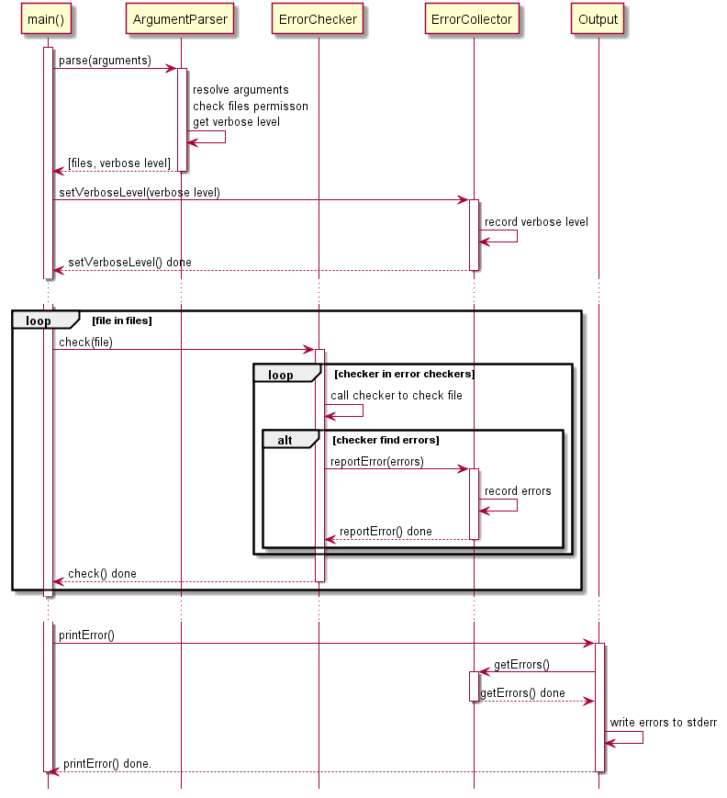
图5-4 jnichecker的一次运行时序图
1）main函数调用ArgumentParser的parse方法，传入命令参数。parse方法解析命令参数，从中获得待测试JNI代码文件列表和错误输出级别，并将它们作为返回值返回给main函数。
2）main函数调用ErrorCollector的setVerboseLevel方法设置错误输出级别。setVerboseLevel方法记录被设置的错误输出级别，以便过滤错误输出结果。
3）对于所有待测试JNI代码文件，main函数循环调用ErrorChecker的check方法来依
次检查各个文件。
4）ErrorChecker的check方法循环调用各个错误检查函数（checker）来检查文件的每一类可能的错误。每个检查函数在检查过程中，若发现错误，则调用ErrorCollector的reportError方法报告错误。reportError方法记录每个报告的错误，以便错误输出。
5）如果所有错误检查函数（checker）都已被调用，ErrorChecker的check方法返回。否则，调用下一个错误检查函数（checker）检指给定的文件。
6）如果所有待测试JNI代码文件都都被ErrorChecker的check方法检查过，则错误检查结束。否则对未被检查的JNI代码文件，调用ErrorChecker的check方法检查之。
7）main函数调用Output的printErrors方法打印错误输出。printErrors方法调用ErrorCollector的getErrors获得所有待输出的所有错误。getErrors方法内部会依据错误输出级别过虑错误，并将错误按文件名、行号排序后返回给printErrors方法。printErros将getErrors返回的错误写入的标准错误文件。
8）至此，jnichecker的一次运行过程结束。
值得说明的是，图3-4中的时序图只画了main函数与ArgumentParser、ErrorChecker、ErrorCollect、Output之间交互的时序关系，其它交互时序关系则并未在图中画出。例如main函数在调用ErrorChecker的check方法之前，对被测文件进行了预处理（去掉行结束符中回车符“\n”和注释）。

5.6.3 算法实现。
文件预处理、错误检查是jnichecker的核心功能，以下讨论其实现算法。
- 文件预处理。
文件预处理包括去掉文件中行结束符中回车符“\r”和删除文件中所有注释（注释中的
换行符“\n”保留）。
去掉文件行结束符中的回车符的算法相对简单，只需将文件中所有“\r\n”替换为“\n”即可。
删除文件中注释的算法描述如下：
Step 1: 读取整个文件内容，获得一个包含换行符“\n”在内字符串
Step2: 在字符串中查找“/*”和“//”。如果最先找到“/*”则转向Step3；如果最先找到“//”，转向Step4; 否则转向Step5
Step3: 从“/*”后的位置开始查找“*/”。如果找到“*/”，则删除“/*”到“*/”之间除回车符“\n”之外的所有字符（删除内容包括“/*”和“*/”）后转向Step2；否则，删除“/*”及其之后除回车符“\n”之外的所有字符（删除内容包括“/*”），报告未找到“*/”错误，转向Step5
Step4: 从“//”后的位置开始查找“\n”。如果找到“\n”，则删除“//”到“\n”之间的所有字符（删除内容包括“//”，但不包括“/n”）后转向Step2；否则删除“//”及其之后除回车符“\n”之外的所有字符（删除内容包括“//”），转向Step5。
Step5：将字符串写回文件，即得到去掉注释后的文件（文件行数与原文件相同）。至此，删除注释算法完毕。
- 错误检查
本章5.1节列出了常见JNI代码的错误；5.2节讨论了通过对照JNI代码错误列表实现
人工阅读（Review）代码的测试方法。人工阅读方法之所以可以发现JNI编程中的错误，是因为错误的JNI代码通常具有其特征。如果某些JNI代码的错误特征（或模式）能够用正则表达式来描述，那么只须在JNI代码文件中搜索满足相应正则表达式的字符串即可找到JNI代码中出错的地方。通常而言，大多数JNI代码的错误特征（或模式）可用正则表达式来描述。jnichecker的错误检查功能正是基于此原理来实现的。
jnichecker将JNI代码错误进行分类，针对每类错误设计一个相应检查函数（其参数包括待测试JNI代码文件名）。对于一个指定的JNI代码文件，依次调用各个检查函数，即可实现对其错误检查。以下通过一个示例来讨论检查函数的实现算法。
例如，在JNI代码中调用JNI函数DefineClass是一个典型的错误，因为Android平台不支持JNI函数DefineClass。针对此类错误检查的算法描述如下：
Step1: 获得被测试JNI代码的文件名的后辍名。
Step2: 如果文件后辍名为“.cpp”（表示c++源文件），在文件中搜索满足正则表达式“\s*->\s*DefineClass\s*\((\s*.*?\s*\,){3}\s*.*?\s*\)”的字符串，如果字符串存在，则标记错误位置（字符串相对于文件的偏移）。
Step3: 如果文件后辍名为“.c”（表示c源文件），在文件中搜索满足正则表达式“\s*->\s*DefineClass\s*\((\s*.*?\s*\,){4}\s*.*?\s*\)”的字符串，如果字符串存在，则则标记错误位置。
Step4: 如果文件后辍名为“.h”（表示C/C++头文件），在文件中搜索满足正则表达式“\s*->\s*DefineClass\s*\((\s*.*?\s*\,){3,4}\s*.*?\s*\)”的字符串，如果字符串存在，则标记错误位置。
Step5: 如果有错误位置被标记，将错误位置转化为错误行，向错误收集器报告错误信息。
上述算法描述中采用了python风格的正则表达式[]，其它检查函数可采用类似的思想来实现。

5.7 本章小结
本章对常见JNI代码错误进行了总结，在给出错误列表的同时，也给出了提升JNI代码质量的的优化编程方案。
人工阅读是一种通过人工阅读代码来发现错误的静态测试方法。阅读JNI代码时，可参照常见的错误列表及优化编程方案，来查看代码中是否有相应的错误或代码是否有优化的可能性。
静态扫描是另一种静态测试方法；它通过自动化测试工具jnichecker来检查JNI代码中可能的错误；jnichecker是采用python语言编写的命令行工具，使用非常简单。
jnichecker采用面向对象方法设计，遵循使用简单、界面友好、易于集成、便于扩展的设计原则。通过UML用例图来表达其系统功能，借助UML活动图来说明其执行流程。
jnichecker将系统功能化分为各个类来实现，通过UML类图来表现各个类的功能，通过UML时序图来表达main函数各个类之间的交互。这些类中最重要的是负责错误检查的ErrorCheck类，它调用各种错误检测方法对JNI代码进行检查。每种错误检测方法检查一类错误；大多数JNI代码的错误特征（或模式）通常可用正则表达式来描述；因此各种错误检测方法可通过正则表达式来辅助实现。
人工阅读和静态扫描，两种静态测试方法优势互补；在测试JNI代码时，可将两种方法配合使用，以达到较好的测试效果。

